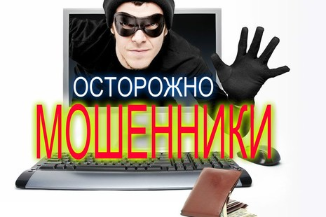

Сотрудники ОМВД России по Октябрьскому району г. Иваново призывают жителей города Иваново быть бдительными и не поддаваться на уловки нечестных людей. В мае 2025 года произошел рост преступлений, связанных с использованием информационных технологий.
Граждане! Будьте внимательны и бдительны, когда вам звонят с незнакомых номеров неизвестные вам лица!
Звонки из Банков, Полиции и Правоохранительных органов
Никому не сообщайте реквизиты своих банковских карт. Помните – сотрудники банков, полиции, прокуратуры и иных правоохранительных структур никогда, ни при каких обстоятельствах не просят сообщить по телефону данные банковских карт и код подтверждения по СМС. Мошенники постоянно используют новые способы хищения на онлайн-сервисах. Данные схемы мошенничества появляются постоянно, а уже существующие совершенствуются новыми методами воздействия на человека. Как не стать жертвой преступников и сохранить свои деньги:
- Прекратите разговор и положите трубку, если вам позвонил якобы оператор банка, сотрудник полиции или иное должностное лицо правоохранительных органов и сообщил о том, что на вас оформлен кредит, ваша карта заблокирована, с карты списали денежные средства.
- Незамедлительно перезвоните в банк либо посетите ближайший офис банка, отдела полиции или офис правоохранительной организации.
3. Никогда не сообщайте секретный код и пароль из смс. Это секретная информация - сотрудники банка и правоохранительных органов не спрашивают её ни при каких обстоятельствах.
4. Используйте разные пароли. Если у вас несколько карт, безопаснее установить на каждую карту новый пароль.
5. Не переходите по ссылке из сомнительных смс.

Просим граждан предупредить своих родных и близких, особенно пожилых людей, именно они чаще всего становятся жертвами мошенников, об осторожности при переводе денежных средств посторонним лицам.

Если в отношении Вас совершено преступление следует незамедлительно обратиться в Дежурную часть УМВД России по Ивановской области по телефону:

112

